Учреждение образования

«Белорусский государственный технологический университет»

Кафедра программной инженерии

Лабораторная работа №3

**«Моделирование процессов с использованием методологии IDEF3»**

Выполнила:

студентка 4 курса 5 группы ФИТ

Каспер Н.В.

Проверила:

Ющик Д.С.

Минск 2020

**Цель работы:** изучить основы методологии структурного моделирования IDEF; ознакомиться с моделирование процессов на основе методологии IDEF3; получить навыки по применению IDEF3 для описания бизнес-процессов на основании требований к информационной системе.

**Теоретические вопросы:**

1. **Дайте описание термину «процесс»?**

Процесс (единица работы – unit of work) – центральный компонент модели. Тоже самое, что блоки в IDEF0.

1. **Какие основные соединения входят в IDEF3?**

Существуют сворачивающие и разворачивающие соединения, которые бывают 3 видов: и, или, «эксклюзивное или».

1. **Какие элементы являются центральными компонентами модели IDEF3?**
   * работы;
   * связи;
   * перекрестки;
   * объекты ссылок;
   * единица поведения;
   * разложение;
   * разработка.
2. **В чем смысл использования перекрёстков в IDEF3?**

Перекрестки используются для отображения логики взаимодействия стрелок при слиянии и разветвлении или для отображения множества событий, которые могут или должны быть завершены перед началом следующей работы.

1. **В чем отличия IDEF0 и IDEF3? Когда и как их целесообразно использовать?**

В отличие от IDEF0 в IDEF3 стрелки могут сливаться и разветвляться только через перекрестки.

**Постановка задачи:**

Система управления автовокзалом. Проектируемая ИС предоставляет интерфейс для просмотра доступных поездок.

Пользователь может авторизоваться; просматривать список доступных поездок; осуществлять фильтрацию поездок по дате выезда либо приезда; бронировать билет.

Диспетчер может просматривать все возможные страницы; добавлять, изменять и удалять информацию об автостанциях и автобусах, просматривать список доступных поездок; осуществлять фильтрацию поездок по дате отправления или прибытия.

Менеджер компаний-перевозчиков может просматривать все возможные страницы; добавлять, изменять и удалять информацию об автобусах и компаниях-перевозчиках.

Топ-менеджер может просматривать все возможные страницы; добавлять, изменять и удалять любые виды информации.

**Описание программно-аппаратных средств, используемые при выполнении работы:**

Построение моделей выполнялось в программной среде DIA. Dia - свободный кроссплатформенный редактор диаграмм, часть GNOME Office, но может быть установлен независимо. Он может быть использован для создания различных видов диаграмм: блок-схем алгоритмов программ, древовидных схем, статических структур UML, баз данных, диаграмм сущность-связь, радиоэлектронных элементов, потоковых диаграмм, сетевых диаграмм и других.

**Ход работы:**

В ходе выполнения лабораторной работы были разработаны схемы и диаграммы для выбранной темы. Ниже на рисунке 1 представлена контекстная диаграмма типа IDEF0 для приложения «Система управления автовокзалом».

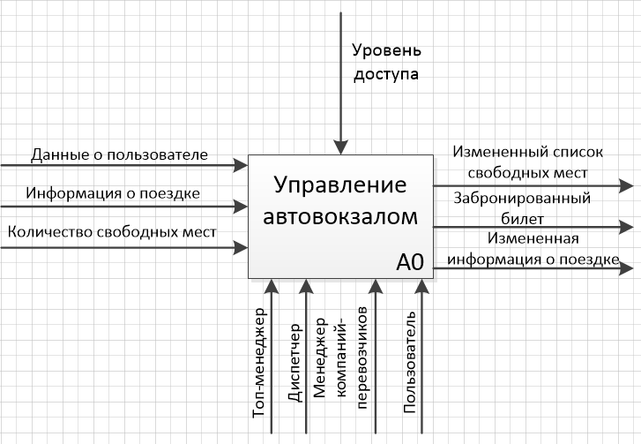

Рисунок 1. Контекстная диаграмма приложения

Входные потоки содержат данные о пользователе, информацию о поездке и количество свободных мест в поездке. Потоки управления содержат поток текущего уровня доступа. Выходные потоки содержат измененный список свободных мест после успешного выполнения операции бронирования. А также к выходным потокам относятся забронированный билет и измененная информация о поездке. В качестве механизмов выступает персонал данного программного средства: топ-менеджер, диспетчер и менеджер компаний-перевозчиков, а также зарегистрированный пользователь.

Ниже представлена диаграмма типа IDEF3 для ПС «Система управления автовокзалом». На рисунке 2 представлена диаграмма IDEF3, которая описывает процесс авторизации пользователей в системе.

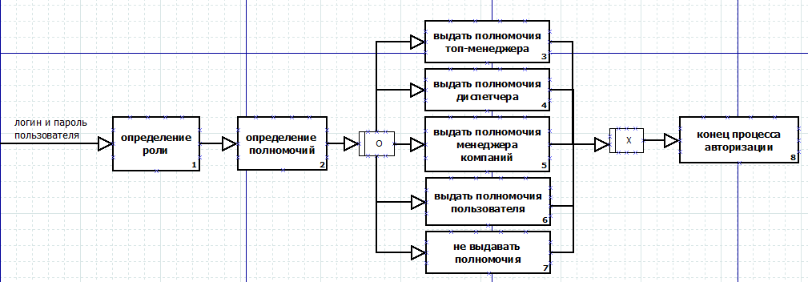

Рисунок 2. Диаграмма процесса авторизации

Диаграмма состоит из 8-и функциональных блоков. Также на данной диаграмме отмечены два перекрестка с логическими функциями Asynchronous OR и XOR.

На рисунке 3 представлена диаграмма для выбора поездки пользователем.

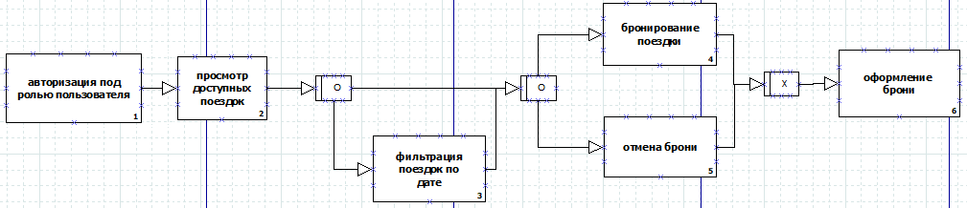

Рисунок 3. Диаграмма выбора поездки

Диаграмма состоит из 6-и функциональных блоков. Также на данной диаграмме отмечены три перекрестка с логическими функциями Asynchronous OR и XOR.

**Выполнение требования:**

Модель отвечает всем предъявленным к системе требованиям:

* отражает весь указанный в описании функционал;
* чётко отражает существующие потоки данных и описывает правила их движения;
* построены диаграммы типа IDEF3 для описания различных бизнес-процессов.